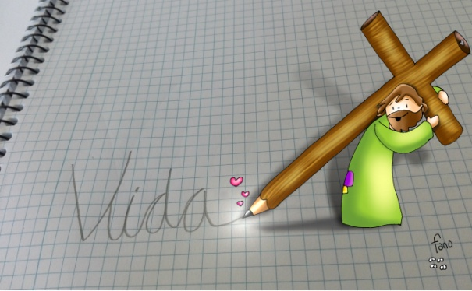
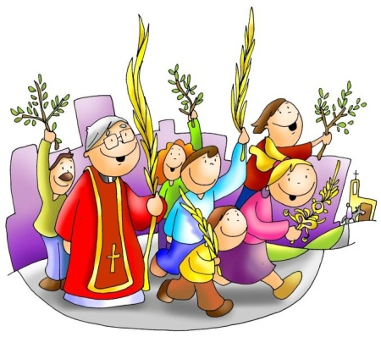
ORAMOS EN FAMILIA

5 de abril de 2017
SEMANA SANTA
RAMOS

Mt. 26: "Realmente este era Fillo de Deus"
Mensaxe: Comeza a Semana Santa:
Con RAMOS acompañamos a Cristo na Cruz cara á VIDA.

- ACOLLIDA
Os nenos, os días anteriores, preparan un debuxo dunha palma ou dun ramo cunha palabra “ Hosanna”, e colocámola na xanela; os maiores preparamos un ramo cunha cinta branca e poñémolo no balcón ou na porta de entrada, uníndonos á misa de Ramos do sacerdote na parroquia. Na mesa colocamos un crucifixo. Se se tocan as campás na parroquia poderíase acompañar axitando panos ou ramos.
Nai: Despois de prepararnos durante a Coresma, iniciamos hoxe a semana Santa: os días en que celebramos a Paixón, Morte e Resurrección de Xesús. Durante estes días centrais da nosa fe miremos a Cristo, o seu amor entregado, sepulto e resucitado, que a todos nos regala vida abundante.
-No nome do Pai do Fillo e do Espírito Santo. Amén
O Señor Xesús, que se entrega ata a morte para darnos vida, sexa convosco.
Todos: E contigo tamén.
Nai: Vivimos este tempo distinto confinados en nosas casas pero sentindo a proximidade de Deus, causa da nosa alegría, que nos acompaña, nos sostén e fortalece nos momentos de debilidade.
Seis días antes da solemnidade da Pascua, cando Xesús ía á cidade de Xerusalén, saíron ao seu encontro os nenos: nas mans tomaron ramos e aclamaban gritando:
Todos: Hosanna nas alturas, bendito ti que viñeches con abundante misericordia.

2. PALABRA DE DEUS
Pai: Escoitamos con atención a lectura da Paixón, que nos conmoverá e nos impactará moitísimo. Todo se cumpre en Xesús. E, sobre todo, Xesús vai ata o final con todas as consecuencias: entregará ata a última pinga do seu sangue para revelarnos o inmenso amor que Deus nos ten. Escoitemos con moita atención.
Distribuímos os distintos papeis para ler a Paixón. Podería ler o pai a C (cronista ou narrador) e a nai S (senado) e X (Xesús). Se os nenos participan, a nai de cronista, o pai de cronista, a nai de Xesús e os fillos de intercalándose de senado.

Paixón do noso Señor Xesucristo segundo san Mateo 23, 1-49 (breve)
- XESUS ANTE PILATO: Es ti o rei dos xudeus?
C. Naquel tempo, Xesús foi levado ante o gobernador Poncio Pilato, e este preguntoulle:
S. «Es ti o rei dos xudeus?».
C. Xesús respondeu:
X. «Ti o dis».
C. E, mentres o acusaban, os sumos sacerdotes e os anciáns non contestaba nada. Entón Pilato preguntoulle:
S. « Non oes cantos cargos presentan contra ti?».
C. Como non contestaba a ningunha pregunta, o gobernador estaba moi estrañado. Pola festa, o gobernador adoitaba liberar un preso, o que a xente quixese. Tiña entón un preso famoso, chamado Barrabás. Cando a xente acudiu, díxolles Pilato:
S. «A quen queredes que vos solte, a Barrabás ou a Xesús, a quen chaman o Mesías?».
C. Pois sabía que llo entregaron por envexa. E, mentres estaba sentado no tribunal, a súa muller mandoulle a dicir:
S. «Non te metas con ese xusto porque esta noite sufrín moito soñando con el».
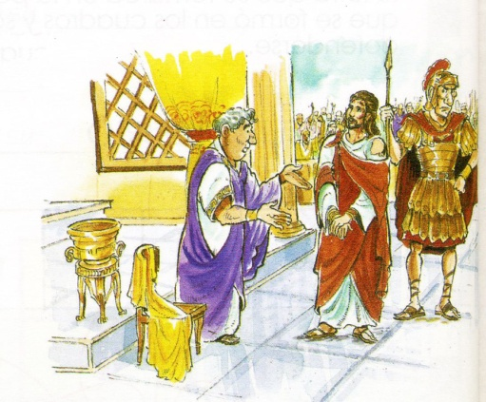
C. Pero os sumos sacerdotes e os anciáns convenceron a xente para que pedisen a liberdade de Barrabás e a morte de Xesús. O gobernador preguntou:
S. «A cal dos dous queredes que vos solte?».
C. Eles dixeron:
S. «A Barrabás».
C. Pilato preguntoulles:
S. «E que fago con Xesús, chamado o Mesías?».
C. Contestaron todos:
S. «Sexa crucificado».
C. Pilato insistiu:
S. «Pois, que mal fixo?».
C. Pero eles gritaban máis forte:
S. «Sexa crucificado!».
C. Ao ver Pilato que todo era inútil e que, ao contrario, estaba a formarse un tumulto, tomou auga e lavouse as mans ante a xente, dicindo:
S. «Son inocente deste sangue. Alá vós!»
C. Todo o pobo contestou:
S. «Caia o seu sangue sobre nós e sobre os nosos fillos!».
C. Entón soltoulles a Barrabás; e a Xesús, despois de azoutalo, entregouno para que o crucificasen.

- Os SOLDADOS BÚRLANSE Salve, rei dos xudeus!
C. Entón os soldados do gobernador levaron a Xesús ao pretorio e reuniron ao redor del a toda a cohorte: espírono e puxéronlle un manto de cor púrpura e, trenzando unha coroa de espiñas, cinguíronlla á cabeza e puxéronlle unha cana na man dereita. E, dobrando ante el o xeonllo, burlábanse del dicindo:
S. «Salve, rei dos xudeus!».
C. Logo cuspíanlle, quitábanlle a cana e golpeábanlle con ela na cabeza. E, terminada a burla, quitáronlle o manto, puxéronlle a súa roupa e levárono a crucificar.

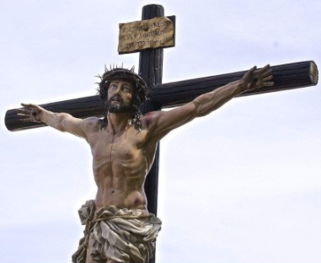
C.CRUCIFIXIÓN Crucificaron con el a dous bandidos
C. Ao saír, atoparon a un home de Cirene, chamado Simón, e forzárono a levar a súa cruz. Cando chegaron ao lugar chamado Gólgota (que quere dicir lugar de «a Caveira»), déronlle a beber viño mesturado con fel; el probouno, pero non quixo bebelo. Despois de crucificalo, repartíronse a súa roupa botándoa a sortes e logo sentaron a custodialo. Encima da cabeza colocaron un letreiro coa acusación: «Este é Xesús, o rei dos xudeus». Crucificaron con el a dous bandidos, un á dereita e outro á esquerda.

D. COS LADRÓNS Se es Fillo de Deus, baixa da cruz
C. Os que pasaban, inxuriábano, e, meneando a cabeza, dicían:
S. «Ti que destrúes o templo e reconstrúelo en tres días, sálvate a ti mesmo; se es Fillo de Deus, baixa da cruz».
C. Igualmente os sumos sacerdotes cos escribas e os anciáns burlábanse tamén dicindo:
S. «A outros salvou e el non se pode salvar. É o Rei de Israel!, que baixe agora da cruz e crerémolo. Confiou en Deus, que o libre se é que o ama, pois dixo: “Son Fillo de Deus”».
C. Da mesma maneira os bandidos que estaban crucificados con el insultábano.

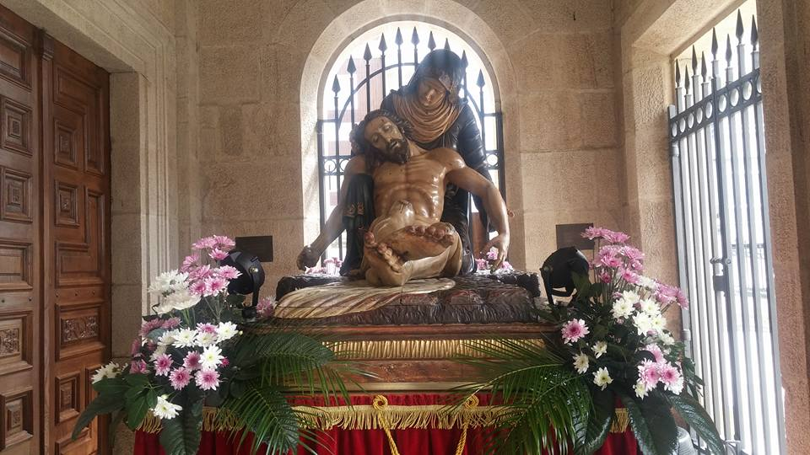
E. MORTE DE JESÚS «Elí, Elí, lemá sabaqtaní?»
C. Desde a hora sexta ata a hora nona viñeron tebras sobre toda a terra. Á hora nona, Xesús gritou con voz potente:
X. « Elí, Elí, lemá sabaqtaní?».
C. (É dicir:
X. «Meu Deus, meu Deus, por que me abandonaches?»).
C. Ao oílo algúns dos que estaban alí dixeron:
S. «Está a chamar a Elías».
C. Enseguida un deles foi correndo, colleu unha esponxa empapada en vinagre e, suxeitándoa nunha cana, deulle de beber. Os demais dicían:
S. «Déixao, a ver se vén Elías salvalo».
C. Xesús, gritando de novo con voz potente, exhalou o espírito.
F. O VEO RACHOUSE (Todos axeonllan, e faise unha pausa).
C. Entón o veo do templo rachouse en dous de arriba abaixo; a terra tremeu, as rocas racháronse, as tumbas abríronse e moitos corpos de santos que morreran resucitaron e, saíndo das tumbas despois que el resucitou, entraron na cidade santa e aparecéronse a moitos. O centurión e os seus homes, que custodiaban a Xesús, ao ver o terremoto e o que pasaba, dixeron aterrorizados:
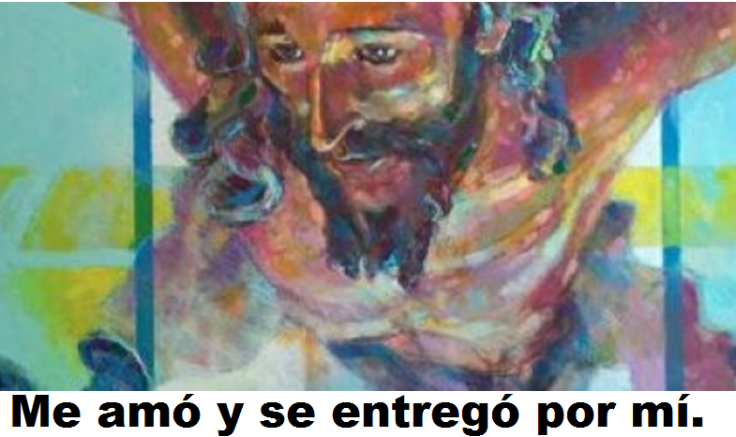
S. «Verdadeiramente este era Fillo de Deus».

X. Palabra do Señor.

REFLEXIÓN ORANTE (Pódese poñer música de fondo).

-O domingo de Ramos Xesús entra en Xerusalén aclamándoo nenos e maiores: -«“Hosanna” ao Fillo de David! Bendito o que vén no nome do Señor! “ Hosanna” nas alturas!». É Xesús o meu Rei e Señor? Antepóñoo sempre a todo?
-Logo lemos a Paixón: Prepárome persoalmente e en familia para vivir a Semana santa con intensidade? Oímos unha chea de nomes: Xudas traizóao, Pedro négao, Pilato lava as mans e condénao, os soldados búrlanse e azóutano, o pobo acúsao, o Cirineo carga coa Cruz… Son coma un deles?

Tamén se podería utilizar para a reflexión un destes vídeos:
-“Quen é este?”, Verbo Divino 2017, reflexión de ramos: https://www.youtube.com/watch?v=vhlcW4iRHII
-Ramos, película de Xesús de Nazaré: https://www.youtube.com/watch?v=ZOM-7c5VHEU&list=PLD0D1381BEAF3866F&index=29

3. ORACIÓN DA COMUNIDADE

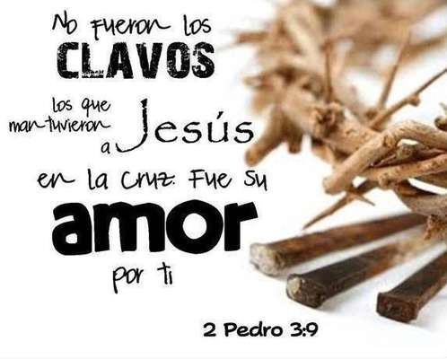
Nai: A Deus, Pai amigo da vida, oramos con fe, dicindo:

Todos: -Creo Señor, dános a túa Vida.

Pai: Pola Igrexa. Para que anuncie con claridade a mensaxe de luz e salvación de Xesús a todos os homes e mulleres do noso tempo. Oremos.
Fillo 1: Por todos os crentes para que vivamos esta semana santa especial con paixón, ao lado de Xesús que dá a súa vida para salvarnos. Oremos.
Fillo 2: Por todos os nenos e nenas, pais e familias enteiras que, neste domingo, non podemos facernos presentes na nosa parroquia. Para que sintamos o consolo de Xesús que co seu paso pola morte e a resurrección nos anima a apostar pola vida e a loitar pola saúde poñéndonos ao lado dos que nos necesitan. Oremos.
Fillo 1: Por nós que aclamado a Xesús cos nosos cantos e palmas. Para que nunca lle deamos as costas e o defendamos coas nosas palabras e obras. Oremos.
Fillo 2: Polos que están sos nos hospitais e/ou residencias, polos que o pasan mal, polos que fan tantas horas de traballo para que nós esteamos confinados, por todos os falecidos. Oremos.
Pai: Finalmente pidamos para que, nesta Semana Santa, fagamos máis oración. Para que escoitemos con atención a Palabra de Deus e a intentemos facer vida en nós. Oremos.

Nai: Escoita, Señor, a oración confiada que che diriximos. Por XCNS.

Noso Pai…

4. ACCIÓN DE GRAZAS: Oración de Ramos

Hoxe, Xesús, neste domingo de Ramos es aclamado en Xerusalén, como Rei e Señor, e o mesmo que entón, tamén che gritamos Hosanna, dicímosche que te queremos, que te recoñecemos como o Mesías, o Fillo de Deus feito home para salvarnos.
O Xoves Santo lembrarémoste no cenáculo dándote como comida, lavando os pés aos apóstolos en sinal de servizo e ensinándonos o teu mandamento: “amádevos uns aos outros como eu vos amei”.
O Venres Santo percorreremos o camiño da paixón para chegar con tristeza á túa crucifixión e estar contigo ao pé da túa cruz. Así chegaremos con enorme ao domingo á Pascua do Señor, o paso da morte á vida a vitoria de Deus. Estamos, Xesús, na recta final da túa vida, que sintetiza toda a túa existencia. Grazas porque dás a túa vida por min, para salvarme, por amor. Grazas pola túa vida e pola túa morte e sobre todo grazas pola túa resurrección. Axúdanos a vivir a túa paixón como a nosa paixón para participar da túa resurrección. Amén.

Nai: -Que o señor nos bendiga e nos gardes a todos.
Todos: -Amén.
Canto: -Contigo vamos, Joaquín Madurga: https://www.youtube.com/watch?v=dTVN4C7vGGo
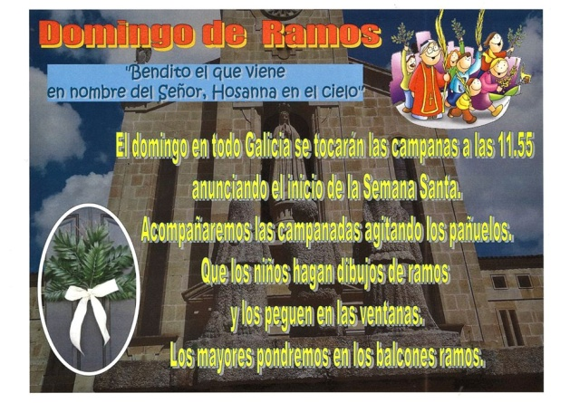

ALGUNAS SUGERENCIAS:
-Podemos preparar a celebración de Ramos vendo o anaco da paixón da película “Xesús de Nazaré.
-Ramos, película de Xesús de Nazaré: https://www.youtube.com/watch?v=ZOM-7c5VHEU&list=PLD0D1381BEAF3866F&index=29)
Ou en debuxos: -Semana Santa, debuxos, 22m.53s.: https://www.youtube.com/watch?v=1rNWs28sd9c (debuxos)
-Despois da paixón poderíamos reflexionar ante o Crucifixo como santo Ignacio: “Que fixen por Xesús? Que fago por el? Que vou facer por el?”
-Representación do evanxeo: Podemos acompañar a lectura cun power point con fotos-escenas da película “Xesús de Nazaré”.
-OUTROS VÍDEOS:
Viacrucis dos nenos 1-2: https://www.youtube.com/watch?v=44JYld-2Slw
Viacrucis dos nenos 2-2: http://www.youtube.com/watch?v=g7gXsehCo54
Debuxos - A Paixón - Semana Santa) http://www.youtube.com/watch?v=1rNWs28sd9c
A entrada triunfal en Xerusalén, película: http://youtu.be/cKI84iy0Jrw
